"Қазақстан Республикасы Мемлекеттік қызмет істері және сыбайлас жемқорлыққа қарсы іс-қимыл агенттігінің Сыбайлас жемқорлыққа қарсы іс-қимыл Ұлттық бюросы (Сыбайлас жемқорлыққа қарсы қызмет) қызметкерлерін нысанды киіммен (погонсыз) қамтамасыз етудің заттай нормаларын бекіту туралы" Қазақстан Республикасы Мемлекеттік қызмет істері және сыбайлас жемқорлыққа қарсы іс-қимыл агенттігі төрағасының 2016 жылғы 11 қарашадағы № 53 бұйрығына өзгерістер енгізу туралы
Күшін жойған
Қазақстан Республикасы Мемлекеттік қызмет істері және сыбайлас жемқорлыққа қарсы іс-қимыл агенттігі Төрағасының 2017 жылғы 2 мамырдағы № 93 бұйрығы. Қазақстан Республикасының Әділет министрлігінде 2017 жылғы 15 маусымда № 15226 болып тіркелді. Күші жойылды - Қазақстан Республикасы Сыбайлас жемқорлыққа қарсы іс-қимыл агенттігі (Сыбайлас жемқорлыққа қарсы қызмет) Төрағасының 2022 жылғы 4 шiлдедегi № 253 бұйрығымен.
Ескерту. Күші жойылды – ҚР Сыбайлас жемқорлыққа қарсы іс-қимыл агенттігі (Сыбайлас жемқорлыққа қарсы қызмет) Төрағасының 04.07.2022 № 253 (алғашқы ресми жарияланған күнінен кейін күнтізбелік он күн өткен соң қолданысқа енгізіледі) бұйрығымен.
БҰЙЫРАМЫН:
1. "Қазақстан Республикасы Мемлекеттік қызмет істері және сыбайлас жемқорлыққа қарсы іс-қимыл агенттігінің Сыбайлас жемқорлыққа қарсы іс-қимыл Ұлттық бюросы (Сыбайлас жемқорлыққа қарсы қызмет) қызметкерлерін нысанды киіммен (погонсыз) қамтамасыз етудің заттай нормаларын бекіту туралы" Қазақстан Республикасы Мемлекеттік қызмет істері және сыбайлас жемқорлыққа қарсы іс-қимыл агенттігі төрағасының 2016 жылғы 11 қарашадағы № 53 бұйрығына (Нормативтік құқықтық актілерді мемлекеттік тіркеу тізілімінде № 14505 болып тіркелген, 2016 жылғы 27 желтоқсанда "Әділет" ақпараттық-құқықтық жүйесінде жарияланған) келесі өзгерістер енгізілсін:
бұйрықтың тақырыбы мынадай редакцияда жазылсын:
"Қазақстан Республикасы Мемлекеттік қызмет істері және сыбайлас жемқорлыққа қарсы іс-қимыл агенттігінің Сыбайлас жемқорлыққа қарсы іс-қимыл ұлттық бюросы (Сыбайлас жемқорлыққа қарсы қызмет) қызметкерлерін нысанды киіммен қамтамасыз етудің заттай нормаларын бекіту туралы";

1-тармақ мынадай редакцияда жазылсын:
"1. Қоса беріліп отырған Қазақстан Республикасы Мемлекеттік қызмет істері және сыбайлас жемқорлықка қарсы іс-қимыл агенттігінің Сыбайлас жемқорлыққа қарсы іс-қимыл ұлттық бюросы (Сыбайлас жемқорлыққа қарсы қызмет) қызметкерлерін нысанды киіммен қамтамасыз етудің заттай нормалары бекітілсін.";
көрсетілген бұйрықпен бекітілген Қазақстан Республикасы Мемлекеттік қызмет істері және сыбайлас жемқорлыққа қарсы іс-қимыл агенттігінің Сыбайлас жемқорлыққа қарсы іс-қимыл Ұлттық бюросы (Сыбайлас жемқорлыққа қарсы қызмет) қызметкерлерін нысанды киіммен (погонсыз) қамтамасыз етудің заттай нормалары осы бұйрықтың қосымшасына сәйкес жаңа редакцияда жазылсын.
2. Қазақстан Республикасы Мемлекеттік қызмет істері және сыбайлас жемқорлыққа қарсы іс-қимыл агенттігінің Сыбайлас жемқорлыққа қарсы іс-қимыл ұлттық бюросы (Сыбайлас жемқорлыққа қарсы қызмет) заңнамада белгіленген тәртіппен:
1) осы бұйрықтың Қазақстан Республикасы Әділет министрлігінде мемлекеттік тіркелуін;
2) осы бұйрықты мемлекеттік тіркеген күнінен бастап күнтізбелік он күн ішінде оның көшірмелерін баспа және электрондық түрде мемлекеттік және орыс тілдерінде Қазақстан Республикасы нормативтік құқықтық актілерінің эталондық бақылау банкіне енгізу үшін "Республикалық құқықтық ақпараттық орталығы" шаруашылық жүргізу құқығындағы республикалық мемлекеттік кәсіпорнына жіберілуін;
3) осы бұйрықтың Қазақстан Республикасы Мемлекеттік қызмет істері және сыбайлас жемқорлыққа қарсы іс-қимыл агенттігінің ресми интернет-ресурсында орналастырылуын;
4) осы бұйрық Қазақстан Республикасы Әділет министрлігінде мемлекеттік тіркелгеннен кейін он жұмыс күні ішінде Қазақстан Республикасы Мемлекеттік қызмет істері және сыбайлас жемқорлыққа қарсы іс-қимыл агенттігінің Заң департаментіне осы тармақтың 1), 2) және 3) тармақшаларында көзделген іс-шаралардың орындалуы туралы мәліметтерді ұсынуды қамтамасыз етсін.
3. Осы бұйрық алғашқы ресми жарияланған күнінен бастап қолданысқа енгізіледі.
Қазақстан Республикасы  Мемлекеттік қызмет істері және  сыбайлас жемқорлыққа қарсы  іс-қимыл агенттігінің төрағасы | Қ. Қожамжаров
"КЕЛІСІЛДІ"
Қазақстан Республикасы
Қаржы министрі
__________ Б. Сұлтанов
2017 жылғы 18 мамыр
Қазақстан Республикасы
Мемлекеттік қызмет істері және
сыбайлас жемқорлыққа қарсы
іс-қимыл агенттігі төрағасының
2017 жылғы 2 мамырдағы
№ 93 бұйрығына
қосымша
Қазақстан Республикасы
Мемлекеттік қызмет істері және
сыбайлас жемқорлыққа қарсы
іс-қимыл агенттігі төрағасының
2016 жылғы 11 қарашадағы
№ 53 бұйрығымен бекітілген
Қазақстан Республикасы Мемлекеттік қызмет істері және сыбайлас жемқорлыққа қарсы іс-қимыл агенттігінің Сыбайлас жемқорлыққа қарсы іс-қимыл ұлттық бюросы (Сыбайлас жемқорлыққа қарсы қызмет) қызметкерлерін нысанды киіммен қамтамасыз етудің заттай нормалары
р/с  № | Заттардың атауы | Өлшем бірлігі | Бір қызметкерге арналған заттар саны | Кию мерзімі (айлармен)
1. Жоғары басшы құрамның лауазымдарына арналған күнделікті және салтанатты нысанды киім
1. | Салтанатты фуражка | дана | 1 | 60
2. | Күнделікті фуражка | дана | 1 | 36
3. | Қаракөлден тігілген құлақшын | дана | 1 | 84
4. | Сұрғылт түсті қысқы пальто | дана | 1 | 84
5. | Қаракөк түсті қысқы пальто | дана | 1 | 60
6. | Маусымдық плащ | дана | 1 | 72
7. | Балағы түсіңкі шалбары бар парадтық-салтанаттық мундир | жиынтық | 1 | 60
8. | Балағы түсіңкі шалбары бар парадтық мундир | жиынтық | 1 | 60
9. | Балағы түсіңкі шалбары бар күнделікті китель | жиынтық | 1 | 36
10. | Салтанатты қолғаптар | жұп | 1 | 24
11. | Қысқы қолғаптар | жұп | 1 | 24
12. | Ұзын жеңді көгілдір түсті жейде | дана | 2 | 36
13. | Ұзын жеңді ақ түсті жейде | дана | 1 | 12
14. | Қысқа жеңді көгілдір түсті жейде | дана | 2 | 36
15. | Қысқа жеңді ақ түсті жейде | дана | 1 | 12
16. | Қаракөк түсті галстук | дана | 2 | 24
17. | Ақ түсті кашне | дана | 1 | 24
18. | Көк түсті кашне | дана | 1 | 24
19. | Парадтық белдік | дана | 1 | 84
20. | Былғары белдік белбеу | дана | 1 | 60
21. | Қысқа қонышты хромды етік | жұп | 1 | 12
22. | Жазғы күнделікті туфли | жұп | 1 | 36
2. Аға және орта басшылық құрамның лауазымдарына арналған күнделікті нысанды киім
1. | Маусымдық бас киім (ерлер үшін) | дана | 1 | 24
2. | Қысқы бас киім (ерлер үшін) | дана | 1 | 36
3. | Маусымдық пилотка (әйелдер үшін) | дана | 1 | 24
4. | Қысқы берет (әйелдер үшін) | дана | 1 | 36
5. | Қысқы (жүн) пальто (ерлер үшін) | дана | 1 | 72
6. | Қысқы (жүн) пальто (әйелдер үшін) | дана | 1 | 72
7. | Кашне | дана | 1 | 72
8. | Маусымдық плащ (ерлер үшін) | дана | 1 | 72
9. | Маусымдық плащ (әйелдер үшін) | дана | 1 | 72
10. | Шалбары бар мен жилеті бар пиджак (ерлер үшін) | жиынтық | 1 | 24
11. | Шалбары немесе белдемшесі бар пиджак (әйелдер үшін) | жиынтық | 1 | 24
12. | Ұзын жеңді жейде | дана | 2 | 12
13. | Қысқа жеңді жейде | дана | 2 | 12
14. | Қысқы бәтеңке (ерлер үшін) | жұп | 1 | 24
15. | Қысқы етік (әйелдер үшін) | жұп | 1 | 24
16. | Ерлер туфлиі | жұп | 1 | 12
17. | Әйелдер туфлиі | жұп | 1 | 12
18. | Ерлер галстугі | дана | 1 | 24
19. | Әйелдер бант-галстугі | дана | 1 | 24
20. | Былғары белдік белбеу | дана | 1 | 24
21. | Қолғап | жұп | 1 | 24
22. | Кеудеше-жамылғы | дана | 1 | 24
3. Кезекші бөлім, айдауылдау және жедел әрекет ету қызметтерінің қызметкерлеріне арналған далалық нысанды киім
1. | Күрте (алынып-салынатын жылытқышымен) (ерлер үшін) | дана | 1 | 60
2. | Ұзын жеңді жейде мен шалбар | жиынтық | 1 | 12
3. | Жүк түсіруге арналған жиынтықты белдік белбеу | жиынтық | 1 | 36
4. | Жүк түсіруге арналған жиынтықты кеудеше | жиынтық | 1 | 36
5. | Тізеқап, шынтаққап | жиынтық | 1 | 36
6. | Ұзын қонышты берцтер | жұп | 1 | 24
7. | Қысқы ұзын қонышты берцтер | жұп | 1 | 24
8. | Футболка | дана | 1 | 12
9. | Кепи (бейсболка) | дана | 1 | 24
Ескертпе:
1. Жоғары басшы, аға және орта басшылық құрамның лауазымдарына арналған нысанды киімнің және айырым белгілерінің үлгілері осы нормаларға қосымшада келтірілген.
2. Нысанды киімді және оның заттарын киіп жүру мерзімдері оның берілген күнінен бастап есептеледі.
3. Парадтық нысанды киімді киген кезде мундирде ордендер, медальдар мен төсбелгілері тағылады; парадтық-салтанатты және күнделікті нысанды киімді киген кезде мундир мен кительде – арнайы айыру белгілері, планкалардағы орден ленталары мен медаль ленталары, кеуде белгілері тағылады.
4. Сыбайлас жемқорлыққа қарсы қызметтің қызметкерлері жедел-тергеу іс-шараларын орындаған кезде кеудеше-жамылғыны нысанды киімнің үстінен киеді.
5. Далалық нысанды киімді киюді өз қызметтік міндеттерін кезекші бөлімшелерде, айдауылдау және жедел әрекет ету қызметтерін атқаратын бөлімшелерде орындайтын сыбайлас жемқорлыққа қарсы қызметтің қызметкерлері жүзеге асырады.
Қазақстан Республикасы
Мемлекеттік қызмет істері және
сыбайлас жемқорлыққа қарсы
іс-қимыл агенттігі
Сыбайлас жемқорлыққа қарсы
іс-қимыл ұлттық бюросының
(Сыбайлас жемқорлыққа қарсы
қызмет) қызметкерлерін
нысанды киіммен қамтамасыз
етудің заттай нормаларына
қосымша
Қазақстан Республикасы Мемлекеттік қызмет істері және сыбайлас жемқорлыққа қарсы іс-қимыл агенттігі Сыбайлас жемқорлыққа қарсы іс-қимыл ұлттық бюросының (Сыбайлас жемқорлыққа қарсы қызмет) жоғары, аға және орта басшылық құрамның лауазымдарына арналған нысанды киімінің және айырым белгілерінің үлгілері:
1. Жоғары басшы құрамның лауазымдарына арналған нысанды киім:
1) парадтық-салтанаттық нысанды киім (1, 2-сурет):
ашық сұр түсті фуражка;
ашық сұр түстi ашық қос қаусырмалы парадтық-салтанаттық мундир;
жеңi қысқа ақ түсті жейде;
жеңi ұзын ақ түсті жейде;
қаракөк түстi галстук;
қаракөк түстi жүн шалбар;
қара түсті туфли;
қысқы:
сұр түсті құлақшын;
сұрғылт түстi пальто;
ақ түсті қолғап пен кашне;
парадтық мундир;
қаракөк түстi шалбар;
ақ түсті жейде;
қаракөк түсті галстук;
хромдық қара түсті қонышы қысқа етік;

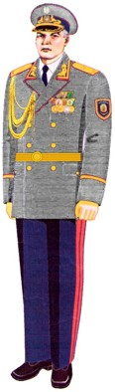

1-сурет. Жоғары басшы құрамның лауазымдарына арналған парадтық-салтанаттық нысанды киім

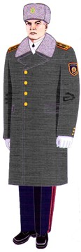

2-сурет. Жоғары басшы құрамның лауазымдарына арналған қысқы парадтық-салтанаттық нысанды киім
2) парадтық нысанды киім (3-сурет):
қаракөк түсті фуражка;
қаракөк түсті парадтық мундир;
жеңi қысқа ақ түсті жейде;
жеңi ұзын ақ түсті жейде;
қаракөк түстi галстук;
қаракөк түстi шалбар;
ақ түсті қолғап;
қара түсті туфли;

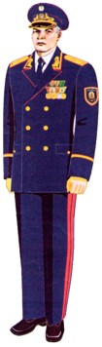

3-сурет. Жоғары басшы құрамның лауазымдарына арналған парадтық нысанды киім
3) күнделікті нысанды киім (4, 5, 6-суреттер):
жазғы:
қаракөк түсті фуражка;
қаракөк түстi китель;
жеңi қысқа көгілдір түсті жейде;
жеңi ұзын көгілдір түсті жейде;
қаракөк түстi галстук;
қаракөк түстi шалбар;
қара түсті туфли;
қысқы:
сұр түсті құлақшын;
қаракөк түстi пальто;
ақ түсті қолғап және кашне;
қаракөк түсті китель;
қаракөк түстi шалбар;
көгілдір түсті жейде;
қаракөк түсті галстук;
маусымдық:
қаракөк түсті фуражка;
маусымдық плащ;
ақ түсті қолғап және кашне;
ашық бiр қаусырмалы китель;
қаракөк түстi шалбар;
көгілдір түсті жейде;
қаракөк түсті галстук;
қара түсті хромдық қонышы қысқа етік;

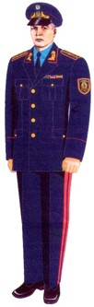

4-сурет. Жоғары басшы құрамның лауазымдарына арналған күнделікті нысанды киім

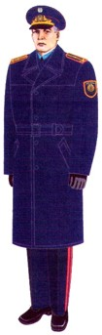

5-сурет. Жоғары басшы құрамның лауазымдарына арналған маусымдық нысанды киім

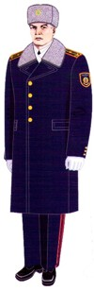

6-сурет. Жоғары басшы құрамның лауазымдарына арналған қысқы нысанды киім
2. Аға және орта басшы құрамының лауазымдарына арналған нысанды киiмi:
ерлерге арналған нысанды киім жиынтығына (7-сурет):
1) қою сұр түсті маусымдық бас киім;
2) қара түсті қыстық бас киім;
3) қою сұр түсті қыстық (жүн) пальто;
4) қара түсті кашне;
5) сұр түсті маусымдық плащ;
6) қою сұр түсті шалбары мен жилеті бар пиджак;
7) жеңі ұзын жейде;
8) жеңі қысқа жейде;
9) қара түсті қысқы бәтеңке;
10) қара түсті туфли;
11) қара түсті галстук;
12) қара түсті былғары белдік белбеу;
13) қара түсті қолғап;
14) қою сұр түсті кеудеше-жамылғы кіреді.

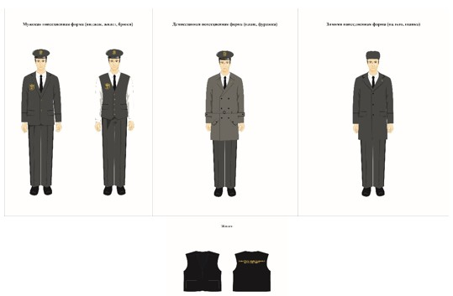

7-сурет. Аға және орта басшы құрамының лауазымдарына арналған ерлер нысанды киiмi
2. Әйелдерге арналған нысанды киім жиынтығына (8-сурет):
1) қою сұр түсті маусымдық пилотка;
2) қою сұр түсті қысқы берет;
3) қою сұр түсті қысқы (жүн) пальто;
4) қара түсті кашне;
5) сұр түсті маусымдық плащ;
6) қою сұр түсті юбкасы немесе шалбары мен жилеті бар пиджак;
7) ұзын жеңді жейде;
8) қысқа жеңді жейде;
9) қара түсті қысқы етік;
10) қара түсті туфли;
11) қою сұр түсті бант-галстук;
12) қара түсті былғары белдік белбеу;
13) қара түсті қолғап;
14) қара түсті кеудеше-жамылғы кіреді.

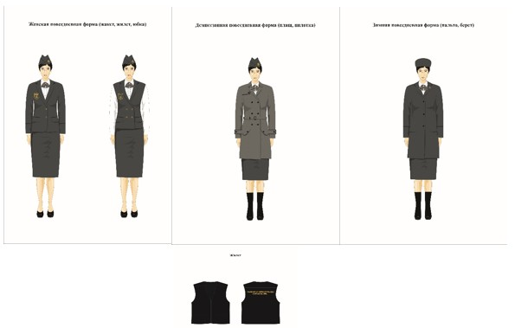

8-сурет. Аға және орта басшы құрамының лауазымдарына арналған әйелдер нысанды киiмi
Кезекші бөлім, айдауылдау және жедел әрекет ету қызметтерінің қызметкерлеріне арналған далалық нысанды киімінің жиынтығына (9-сурет):
1) қара түсті күрте (алынып-салынатын) (ерлер үшін);
2) қара түсті ұзын жеңді жейде мен шалбар;
3) қара түсті жүк түсіруге арналған жиынтықты белдік белбеу;
4) қара түсті жүк түсіруге арналған жиынтықты кеудеше;
5) қара түсті тізеқап, шынтаққап;
6) қара түсті ұзын қонышты берцтер;
7) қара түсті қыстық ұзын қонышты берцтер;
8) қара түсті футболка;
9) қара түсті кепи (бейсболка) кіреді.

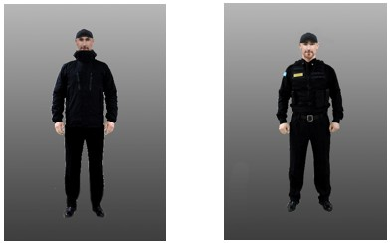

9-сурет. Далалық нысанды киім
3. Сыбайлас жемқорлыққа қарсы қызметтің біліктілік сыныптары бойынша айырым белгілерінің үлгілері:
1) Сыбайлас жемқорлыққа қарсы қызметтің біліктілік сыныптары бойынша айырым белгілері погондар, шеврондар, жеңдегі белгілер, бас киімдердегі және нысанды киімдегі тігістер тұрады және біліктілік сыныпты белгілеу үшін қажет.
Сыбайлас жемқорлыққа қарсы қызметтің жоғары басшы құрамның лауазымдарына арналған айырым белгілері погондар, ал аға және орта басшы құрамының – шеврондар болып табылады.
2) жоғары басшы құрамның айырым біліктілік сыныптары бойынша айырым белгілері:
жоғары басшы құрамның погондары (10-сурет):
парадтық, парадтық-салтанаттық және күнделікті погондар.

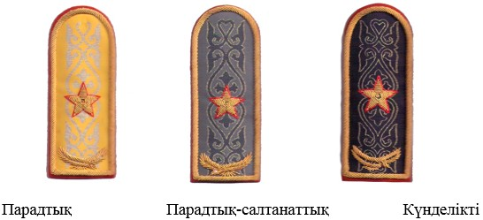

10-сурет. Жоғары басшы құрамның погондары
Жеңдегі белгілер (11, 12-суреттер):
Сыбайлас жемқорлыққа қарсы қызмет басшысының жеңдегi белгiсi және сыбайлас жемқорлыққа қарсы қызметтің жоғары басшы құрам лауазымдарының жеңдегi белгiсi.

11-сурет. Сыбайлас жемқорлыққа қарсы қызмет басшысының жеңдегi белгiсi

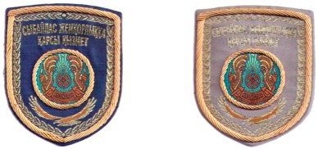

12-сурет. Жоғары басшы құрамның жеңдегi белгiсi
3) аға және орта басшы құрамының біліктілік сыныптары бойынша айырым белгілері (13-сурет):

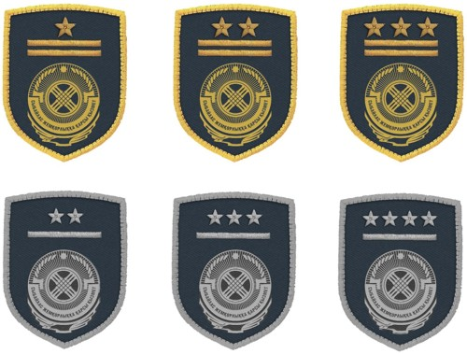

13-сурет. Аға және орта бас шы құрамының шеврондары
Аға басшы құрамы шевронында логотип, екі перпендикулярлы жолақ, сондай-ақ диаметрі 20 мм болатын алтын түсте жасалған жұлдыздар былай орналасады:
1) 3-санатты біліктілік сыныбы – 1 жұлдыз;
2) 2-санатты біліктілік сыныбы – 2 жұлдыз;
3) 1-санатты біліктілік сыныбы – 3 жұлдыз.
Орта басшы құрамы шевронында логотип, бір перпендикулярлы жолақ және диаметрі 13 мм болатын күміс түсте жасалған жұлдыздар былай орналасады:
1) 6-санатты біліктілік сыныбы – 2 жұлдыз;
2) 5-санатты біліктілік сыныбы – 3 жұлдыз;
3) 4-санатты біліктілік сыныбы – 4 жұлдыз.

© 2012. Қазақстан Республикасы Әділет министрлігінің «Қазақстан Республикасының Заңнама және құқықтық ақпарат институты» ШЖҚ РМК

